Pwn WP：SBX1 沙箱逃逸
题目类型： Pwn / 逆向分析\
核心知识点： 自定义字节码解释器、边界检查缺陷、栈溢出、ROP\
最终 Flag： flag{Vm_Esc4pe_T0_R0p_Ch41n_26}

一、题目目标
题目提供 plc_sbx、demo_logic.sbx 和
sandbox_policy.json。目标是构造恶意 SBX1
字节码，突破沙箱内存边界，并获取策略文件中 status=valid 的 escape
类型凭据。
注意：./plc_sbx --selftest 输出的 flag{Sandb0x_S3lf_T3st_Only_26} 是
diagnostic 自检干扰项，不是正确答案。

二、文件格式与入口分析
SBX1 文件头为 16 字节，之后是定长 4 字节指令：
偏移 字段 含义

0x00 magic SBX1
0x04 ver 版本字段
0x08 code_len 指令数量
0x0C mem_size 声明的内存大小
主程序检查了文件 magic、指令数量及文件长度。解释器在 0x401120 附近读取
mem_size，并将其上限限制为 0x1000，但没有强制要求它等于实际设计的 64
字节数据区大小 0x40。

三、漏洞成因
解释器的栈数据区基址为 rbp-0x90。指令的内存访问检查使用头部提供的
mem_size 作为边界，因此伪造更大的 mem_size
可以让字节码写到沙箱数据区之外的栈内存。
将头部的 mem_size 设置为 0xC0 后，解释器允许访问相对数据区基址
0x00 至 0xBF 的位置。
关键栈偏移如下：
相对数据区基址的偏移 内容

0x00–0x3F 设计允许的 64 字节数据区
0x80 保存的 rbx
0x88 保存的 r12
0x90 保存的旧 rbp
0x98 保存的返回地址
因此，覆盖偏移 0x98 的 8 字节即可劫持解释器函数的返回流程。

四、ROP 利用链
反汇编确认：
0x401340:
pop rdi
pop rsi
pop rdx
ret
凭据校验函数位于 0x4010E0，要求 RDI 等于
0x5342582D41554449。通过校验后，该函数会调用内部解码逻辑输出有效凭据。
构造以下 ROP 链，所有 qword 均采用小端序：
数据区偏移 写入值 作用

0x98 0x401340 控制返回到 pop rdi; pop rsi; pop rdx; ret
0xA0 0x5342582D41554449 设置凭据校验所需的 RDI
0xA8 0 设置 RSI
0xB0 0 设置 RDX
0xB8 0x4010E0 跳转到凭据校验函数
ROP 链总长 40 字节，覆盖数据区偏移 0x98–0xBF。因此 mem_size=0xC0
足以容纳所有写入。

五、构造恶意字节码
样例程序确认了相关指令语义：
- 0x20：把 1 字节立即数写入指定虚拟寄存器。
- 0x41：将指定虚拟寄存器的低 8 位写入数据区偏移。
- 每条指令长度为 4 字节。
每写入一个目标字节，使用三条指令：
- 0x20 将目标偏移写入虚拟寄存器 0。
- 0x20 将待写入字节写入虚拟寄存器 1。
- 0x41 执行 data[reg0] = reg1 & 0xff。
40 个字节需要 120 条指令，因此头部的 code_len 设置为 120，mem_size
设置为 0xC0。生成后的文件长度为 16 + 120 × 4 = 496 字节。
使用随附的 solve_sbx.py 生成 payload：
python3 solve_sbx.py
在包含 plc_sbx 的目录中运行：
./plc_sbx < exploit.sbx
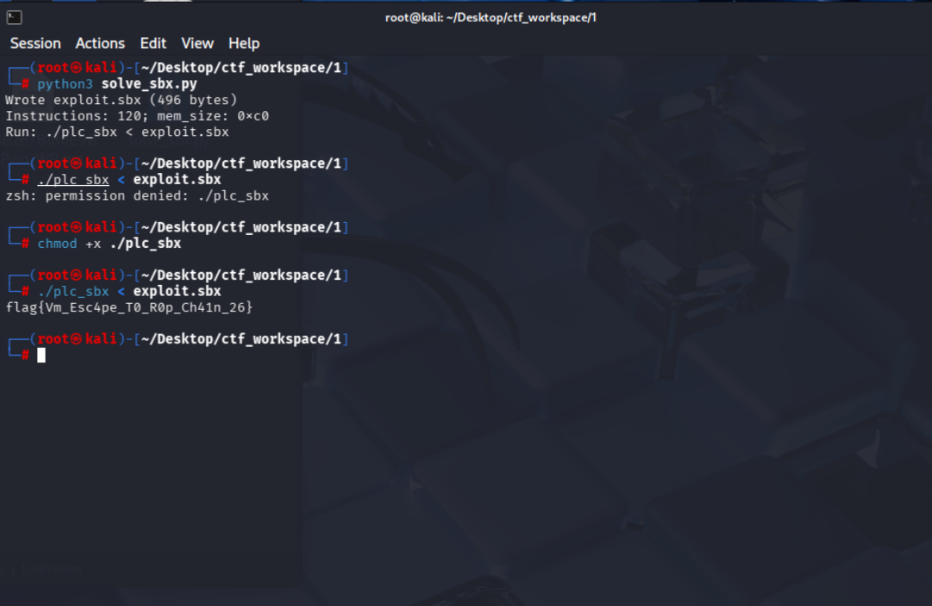

六、验证结果
本地实际执行生成的 payload，程序输出：
flag{Vm_Esc4pe_T0_R0p_Ch41n_26}
进程退出码为 0。这是通过修改返回地址并触发 ROP 链取得的 escape
凭据，而不是自检通道的干扰 Flag。

